Physique

Maintenant que nous savons comment fonctionne à sa base un moteur 3D, c’est-à-dire comment il fait pour représenter des objets quelconques à l’écran, nous allons passer dans le vif du sujet : la simulation de phénomènes physiques. En clair : comment fonctionne une animation réaliste. Vous en avez tous vu dans des jeux un tant soit peu évolués ou dans des films d’animation : un monstre reçoit une balle dans l’épaule et le choc lui fait perdre l’équilibre et sous l’effet de la gravité tombe par terre en tournant sur lui-même.

Les Mathematiques ont une part importante dans les bases d'une animation virtuelle mais il est aussi necessaire d'aborder differents phenomenes physiques afin de comprendre la totalite de ces animations. C'est pourquoi nous allons reprendre les bases de la physique ( vitesse, acceleration, position d'un objet ou bien encore d'un personnage dans l'espace en fonction du temps...) au niveau de la premiere, deuxieme et troisieme dimension.

On peut rendre le mouvement aussi complexe que l’on souhaite en prenant en compte une infinité de paramètres. Mais en ce qui nous concerne, on n’utilisera qu’un tout petit champ de la physique appellé « dynamique », et de manière encore plus précise, la dynamique des corps solides avec la cinématique. La cinématique est l’étude de la position d’un corps dans l’espace en fonction du temps. Elle ne se préoccupe pas des causes du mouvement mais seulement du mouvement lui-même, contrairement à la dynamique qui, elle, s’occupe de l’étude des forces et des masses qui permettent aux quantités « cinématiques » d’évoluer.
Quelle distance parcourt une balle de base ball en 10 secondes si elle a une vitesse de 50 km/h et se déplace en ligne droite est un problème de cinématique. Quelle distance elle parcourt dans le champ gravitationnel terrestre si je la lance est un problème de dynamique.

1. Position, vitesse, accélération

Travail de dérivation

Cela peut paraître surprenant, mais on ne peut pas déplacer un objet en le poussant. Le fait de le pousser n’affecte pas directement sa position, ni même sa vitesse mais son accélération. Ces quantités sont donc liées entre elles. Voici comment.

Nous allons utiliser des formules applicables dans un milieu à une dimension. Le passage à la troisième n’est qu’une simple formalité que nous aborderons après.

La dérivée de la position dans l’espace d’un point (1 dimension) par rapport au temps nous permet de déterminer sa vitesse.

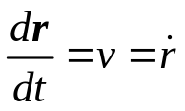

Si on dérive la vitesse par rapport au temps, on obtient l’accélération du point.

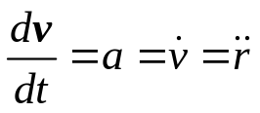

Ce qui équivaut à :

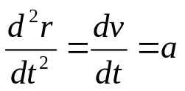

On peut tout aussi bien faire l’inverse, an partant de l’accélération pour déterminer la position de l’objet dans l’espace. On utilise pour cela des primitives.

Admettons que nous voulions trouver le changement de position de notre objet depuis que nous avons dessiné sa dernière position. Admettons de plus que l’accélération de notre objet est constante et vaut, disons, 5 mètres par seconde carrée. Nous utiliserons aussi le temps écoulé depuis la dernière image pour intégrer la variable t :
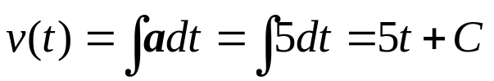

L’équation ci-dessus nous montre la vitesse en fonction du temps depuis la dernière image. On découvre la constante d’intégration C qui est en fait la vitesse de l’objet qu’on avait à l’image précédente. Admettons que l’image précédente était celle de l’instant t=0 et que la vitesse de l’objet était alors de 0 m/s. La formule devient alors :

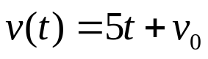

Maintenant on intègre l’équation obtenue pour obtenir la nouvelle position de l’objet dans notre espace uni-dimensionnel.

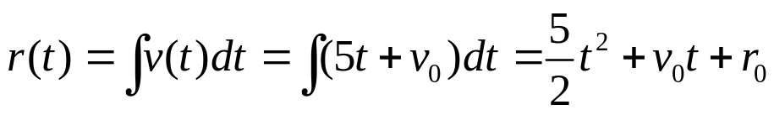

On a ainsi obtenu notre position de l’objet pour la deuxième image. On recommence ainsi 25 fois par seconde (voir plus vite) pour obtenir les positions suivantes. Il va sans dire que les v(0) et les r(0) seront remplacés par les vitesses et positions obtenues à l’image précédante, sinon notre objet ne changera jamais de place. La variable t est bien sûr le temps qui s’est écoulé depuis notre dernière image.

Que la force soit avec toi...

Maintenant qu’on sait comment obtenir la position d’un objet à partir de son accélération, il faudrait savoir comment l’on obtient cette dernière. Souvenez-vous : pousser un objet affecte seulement son accélération. « Pousser » est ici un euphémisme pour « appliquer une force ».
Les lois de Newton nous indiquent que la force est la dérivée de la masse fois la vitesse. La masse multipliée par la vitesse est appelée « le moment linéaire », noté p.

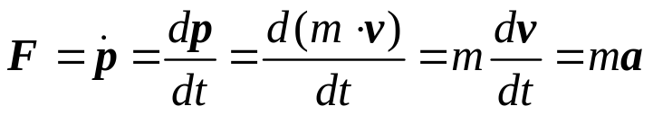

La masse m est une constante donc elle sort de la dérivée. Ainsi, on obtient la célèbre équation F=ma. F est en Newton, m en kilogrammes et a en m/s².

La formule obtenue est parfaite pour un corps réduit à un seul point. Le problème est que cela n’existe pas en pratique. En effet, on travaille avec des objets volumineux comme des sphères, des cubes, etc... constitués d’un très grand nombre de points. Il faut donc d’autres methodes.

D’abord, assimilons notre corps à un assemblage de points ayant chacun une masse. On définit le moment total d’un corps P_{T} comme la somme de tous les moments linéaires de tous les points qui composent ce corps.

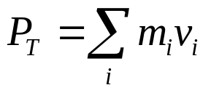 (Eq. 1)
m est la masse de chaque point et v sa vitesse.

On peut grandement simplifier l’analyse de la dynamique des corps rigides en introduisant un point nommé « centre de masse » (CM). Par définition, le centre de masse, ou centre de gravité, est le barycentre de tous les points qui composent ce corps pondérés par la masse totale du corps M.

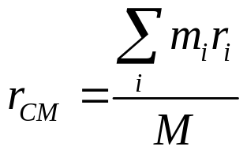 (Eq. 2)

En utilisant cette définition du centre de masse, on peut simplifier l’équation 1 en multipliant les deux côtés de l’équation 2 par M, puis en dérivant le tout.

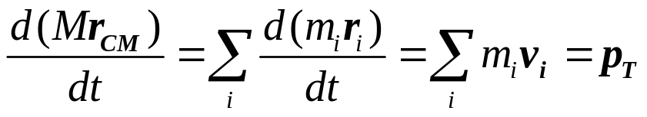(Eq. 3)
Le côté droit de l’équation 3 est le moment total défini par l’équation 1. Maintenant, regardez le côté gauche : c’est la vitesse du centre de masse multiplié par la masse totale de l’objet. Ainsi, on obtient :

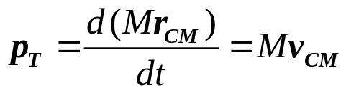(Eq. 4)

L’équation 4 dit que le moment linéaire total est égal à la masse totale multipliée par la vitesse du centre de masse. Cela veut dire qu’il n’y a plus besoin d’effectuer la somme de l’équation 1 pour trouver le moment tant qu’on connaît la masse totale de l’objet ainsi que l’emplacement et la vitesse du centre de masse.
En pratique, cela signifie que pour un corps homogène, son centre de masse est situé en son centre, par exemple au centre d’une sphère à répartition sphérique de masse ou à l’intersection des diagonales d’un cube. On peut donc assimiler tous les corps simples à des points. Ainsi, on peut dire que toutes les forces qui agissent sur lui agissent sur son centre de gravité. De même, on ne prendra en compte pour le calcul de sa vitesse que l’accélération du centre de gravité.

Là où cela devient plus subtil, c’est lorsqu’on veut simuler la rotation du corps sur lui-même. A ce moment, il faut tenir compte de l’endroit où est appliquée la force et ne pas se contenter de la placer au centre de gravité. Ceci sera l’objet de la prochaine section.

Application à la 3D

Toutes les formules que nous venons de voir restent les mêmes en 3D, à la seule différence près qu’on travaille désormais avec des vecteurs à trois dimensions (x, y et z). La dérivation s’effectue de manière semblable (on dérive les trois coordonnées par rapport à t) de même que l’utilisation des primitive : les constantes qu’on ajoute deviennent simplement des vecteurs, et on ajoute à chaque fois les trois coordonnées.

2. Mouvements angulaires

Les objets du monde réel ne subissent rarement que des translations dans l’espace. Il leur arrive toujours de subir des rotations, comme pour une balle qui roule sur le sol par exemple, ou alors une balle de tennis ou de ping pong lancée par un sportif qui peut décrire toutes sortes d’effets angulaires.

a) Angle, vitesse et accélération angulaire

Il existe une relation très semblable entre ces trois paramètres à celle que nous avons vu précédemment :

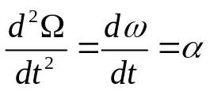

Oméga majuscule est l’angle de l’objet (en radians), oméga minuscule est sa vitesse angulaire (rad/s) et alpha est son accélération angulaire (rad/s²).

Le schéma suivant montre la signification de Ω.

Fig. 1
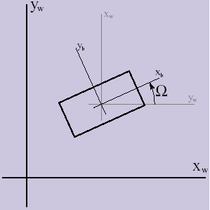

L’angle Ω s’obtient à partir de l’accélération angulaire de la même façon que la position du centre de masse à partir d’une accélération linéaire.

Remarque : il faut noter qu’en deux dimensions un vitesse ou une accélération angulaire sont des nombres. Ce sont des vecteurs quand on passe en trois dimensions. Le passage en 3D fera l’objet d’une autre rubrique.

b) Vitesse d’un point de l’objet

La question est maintenant de savoir comment déterminer la vitesse d’un pont quelconque à la surface d’un objet en tenant compte non plus uniquement de la vitesse linéaire du contre de masse, mais également de la vitesse angulaire de cet objet. Cela peut être intéressant pour réagir à une collision, dont la force dépend de la vitesse des deux points qui entrent en contact.

Fig. 2
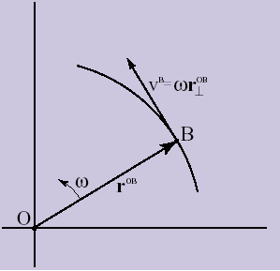

La vitesse du point B est égale à 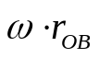ou ω est la vitesse angulaire (rad/s) et r_{OB} le rayon de l’objet – en mètres (ici un cercle). Le résultat est la vitesse du point B en m/s.

On constate que le vecteur vitesse est tangent au cercle au point B. En fait le vecteur vitesse angulaire est le vecteur rayon « perpendicularisé » multiplié par la vitesse angulaire. Ainsi, on obtient :

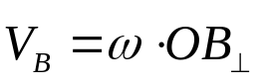. La norme de ce vecteur est égale à .

Ce que nous venons de calculer est la vitesse du point B dans le référentiel lié au repère local de l’objet (O, x_{b}, y_{b}), tel qu’il est montré dans la figure 1. Il s’agit maintenant de déterminer sa vitesse dans le référentiel global (O, x_{w}, y_{w}).

Il suffit pour ce faire d’ajouter la vitesse du centre d’inertie de l’objet. Ainsi, notre formule devient :

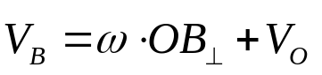

On peut éclaircir tout cela en prenant un exemple simple. Admettons que le référentiel global (O, x_{w}, y_{w}) est une feuille et que l’objet est une gomme. Il est aisé de comprendre que la vitesse de la gomme dans le référentiel lié à son repère local dépend uniquement de sa vitesse angulaire, tandis que si on considère son mouvement par rapport à la feuille, il faut aussi prendre en compte la vitesse de son centre de masse. Si on veut maintenant étudier le tout par rapport au référentiel terrestre, il faut tenir compte en plus de la vitesse de la feuille (on suppose dans l’exemple que la gomme est posée sur la feuille et qu’elle tourne en restant en contact avec cette feuille).

Comment déterminer les vitesses angulaires à partir des forces exercées sur l’objet, tel est l’objet du prochain paragraphe.

c) Moment angulaire

Mainteant on peut travaillier sur l’équivalent angulaire de l’équation qui lie la force, la masse et l’accélération linéaire.

On commence par définir le moment angulaire, L_{AB} d’un point B autour d’un point A, comme ceci :

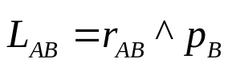

Une particularité du moment angulaire est qu’il est mesuré à partir d’un autre point, contrairement au moment angulaire.

Comme le montre cette équation, le moment angulaire est la norme du produit vecotriel de la distance AB par le moment linéaire du point B (masse * vitesse).

En voici la représentation schématique :

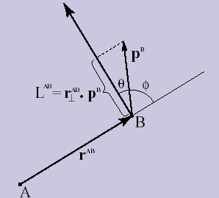

On constate une autre notation d’après ce schéma : le moment angulaire est défini comme étant le produit scalaire du vecteur 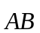par le vecteur moment linéaire. Cela revient à dire que :

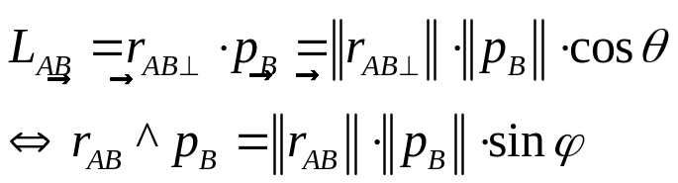

La dérivée du moment angulaire par rapport au temps nous donne le moment de torsion, discuté dans la section suivante.

d) Moment de torsion

De la même manière qu’on a utilisé la dérivée du moment linéaire pour définir la force, on va utiliser la dérivée du moment angulaire pour introduire l’équivalent angulaire d’une force, c’est-à-dire le moment de torsion, noté τ.

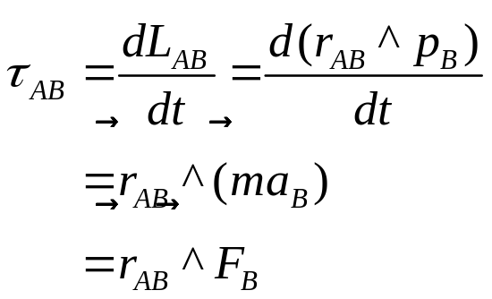

Ainsi, plus la force appliquée en un point de la surface d’un objet est grande, plus le moment de torsion est grand. Il faut noter que pour le moment nous travaillons en deux dimensions et que dans une telle configuration, le produit vectoriel est un nombre donc le moment de torsion obtenu est lui-même un nombre.

Cependant, nous n’avons toujours pas de relation entre le moment de torsion et la vitesse angulaire. Nous ne pouvons donc toujours pas établir un lien entre ces deux propriétés qui nous permettrai de mettre en place un outil de simulation. Ce sera l’objet de la prochaine rubrique.

e) Moment angulaire total et inertie

Avant d’examiner la relation entre les quantités appartenant à la dynamique et celles appartenant à la cinématique, on a besoin de définir le moment angulaire total, comme on l’a fait pour le moment linéaire total.

Le moment angulaire total autour d’un point A est défini comme suit :

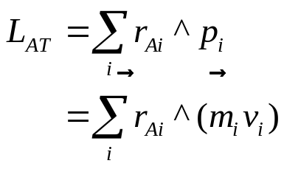

Le moment angulaire total est donc la somme du moment angulaire de tous les points que constituent l’objet, le tout autour du point A, qui le plus souvent sont centre de masse.

Mais cette formule est inutilisable pour un corps homogène qui n’est pas constitué de quelques points seulement. Cette formule peut être simplifiée en introduisant une nouvelle quantité, le moment d’inertie, de la même manière qu’on a introduit le centre de masse pour simplifier les équations du mouvement linéaire.

Partant de l’équation précédente, on peut écrire que :

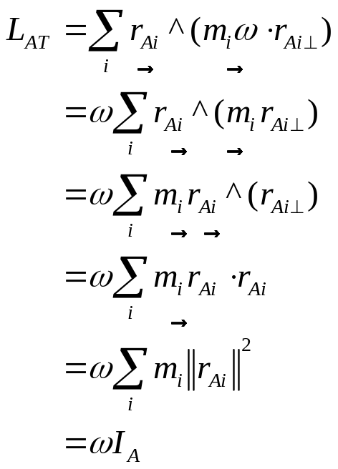Oméga sort de la somme car la vitesse angulaire est constante pour tous les points.

Le produit vectoriel d’un vecteur par lui même mais « perpendicularisé » équivaut à un produit scalaire normal (norme au carré).

Ainsi on obtient une nouvelle quantité, le moment d’inertie autour du point A.

Pour comprendre ce qu’est le moment d’inertie, il faut l’imaginer comme la quantité d’effort qu’il faut fournir pour tourner un corps autour d’un point A. Plus le moment d’inertie de corps est grand, plus il faut une force importante pour le faire tourner sur lui-même.

Ainsi, on tourne beaucoup plus vite sur soi-même lorsqu’on a les bras resserrés que lorsqu’ils sont écartés, si on applique la même force. Cela est logique puisque le moment d’inertie augmente avec le rayon.
Vous n’avez qu’à observer des patineurs pour vous en convaincre.
Il ne nous reste maintenant plus qu’à déterminer l’accélération angulaire. On sait que la dérivée du moment angulaire est le moment de torsion et que la dérivée de la vitesse angulaire est l’accélération angulaire, d’où la formule suivante :

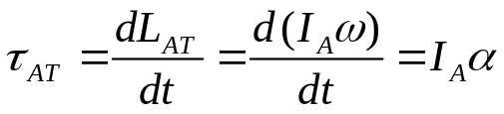

Nous avons à présent tout ce qu’il faut pour simuler les translations et les rotations des objets en fonction des forces qu’ils subissent.

Voici à titre indicatif le moment d’inertie de quelques objets usuels :

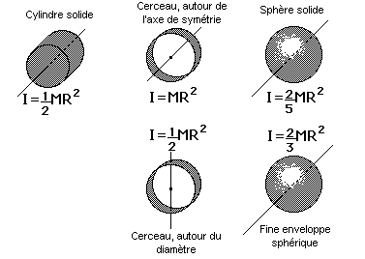

f) Passage à la 3D

Etant donné qu’en trois dimensions le produit vectoriel n’est plus un nombre mais un vecteur, on obtient le résultat suivant :
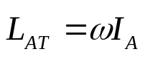

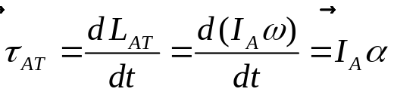

On constate de plus que la vitesse et l’accélération angulaire ne sont plus des nombres mais des vecteurs.
La direction de ces vecteurs et l’axe de rotation et leur norme est la quantité de mouvement à proprement parler, en rad/s ou en rad/s².

Se pose maintenant la question de savoir de quel angle il faut tourner l’objet autour de ses axes x, y et z pour représenter le mouvement angulaire dans le cadre du moteur 3D, c’est-à-dire comment obtenir à partir de la direction et de la norme du vecteur vitesse les bons angles de rotation.

Voici donc la formule nécessaire :

Considérons une rotation r d’axe 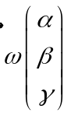d’angle θ qui transforme un point M en M’.
Le vecteur oméga doit unitaire tel que 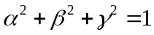.

La transformation est la suivante :

On en déduit les composantes x’, y’ et z’ suivantes, le tout en factorisant par x, y et z :

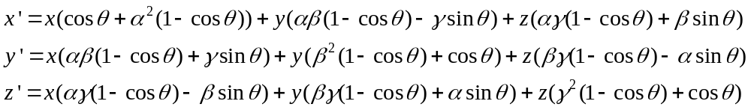

Cette factorisation nous permet de déduire la matrice de transformation suivante :

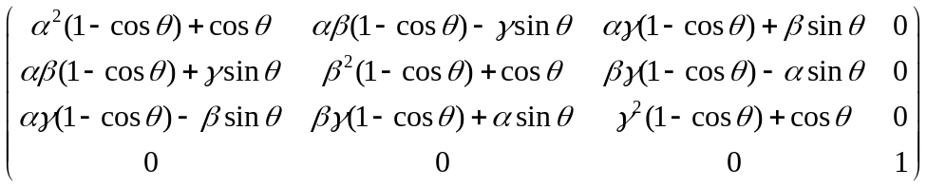

On peut facilement constater que si le vecteur vitesse angulaire est nul, toute la matrice est remplie de zéros sauf la diagonale, qui est remplie de 1 à cause du cos θ et on obtient ainsi la matrice identité : s’il n’y a pas de rotation, on obtient le point initial à l’issu de la transformation.

Pour ajouter les angles de rotation d’image en image de telle façon à ce qu’on aie l’impression que l’objet tourne continuellement, il suffit de multiplier la matrice de rotation de l’image précédente par celle qu’on a déterminé lors du calcul de l’image en cours.

